专题辅导（5）压强
一、填空题
1.压力的作用效果不仅跟__________有关系，还跟__________有关系.__________是用来表示压力 产生效果的物理量.
2.一张报纸平放时对地面的压强大致为__________帕.
3.任何物体能够承受的压强都有__________，超过它，物体会被压坏，增大压强的方法有三种 ：(1)在__________定时，__________；(2)在__________一定时，__________；(3)同时增大__________和减小__________.
4.液体也能产生压强，由于液体受__________作用，故而对容器__________产生压强，又由于液 体具有__________性，因而对容器__________产生压强.
5.用5牛的压力作用在1厘米²的面积上，所产生的压强为__________，如果保持压力不变， 而要产生2×10⁴帕的压强则受力面积应为__________毫米².
6.有一块砖，其体积是“24厘米×12厘米×6厘米”，质量是3.6千克，当它放在水平地面上 时，对地面产生的最大压强是__________帕，对地面产生的最小压强是__________帕(取g＝10牛／千克).
7.重力为6×10⁴牛的大象，每只脚掌面积是600厘米²，那么大象对水平地面的压力为__________它两脚着地时对地面的压强为__________.
8.履带拖拉机都有两条宽大的履带，这是为了__________对地面的__________，履带并不是平滑 的，每隔一定距离就有一条突出的棱，这样的结构能增大它与地面间的__________，从而增大__________，有利于行走.若履带拖拉机的质量为5吨，履带对地面的压强 约为3×10⁴帕，则每条履带与地面的接触面积约为__________米²(取g＝10牛／千克).
9.将一边长为10厘米，重20牛的正方体垂直压在一竖直墙面上，所用的压力为30牛，此时墙 面受到的压强为__________帕；若将正方体放在水平地面上，要使正方体对地面产生的压强与 前一次墙面受到的压强相等，那么需对正方体施加一个大小为__________牛的竖直向下的压力 .
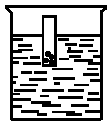
10.如下图所示，平底试管和砂粒的总重为9.8×10⁻²牛，试管 底面积为2厘米²，当试管在盛水容器的水面静止不动时，试管底部受到水的压强是 ，试管浸入水中的深度是 厘米.

11.下列所述各事例是为了增大压强还是减小压强(填“增大”或“减小”)
①刀口常磨得很薄； ；②铁轨下面垫枕木 ；③书包带换成宽一些的； ；④铁钉的头部做得尖尖的 ；
12.葛洲坝水电站拦河坝高50米，当上游水位为30米时，坝底受到水的压强是__________帕.
二、选择题.
1.下列关于压力和压强说法中正确的是( )
A.压力增大，压强一定也增大；B.受力面积减小，压强一定增大；
C.增大压力，同时减小受力面积，则压强一定增大；D.压强的大小与压力和受力面积无关.
2.下列哪些应用是属于增大压强的?( )
A.针和锥子的顶端都做得很尖B.载重汽车要用很多个轮胎
C.河堤常常要修得上窄下宽D.用螺丝固定零件，常在螺丝下垫上一个比较宽的垫圈
3.坦克的履带是由一块块金属板构成的，每块板上都有两条凸起的棱，这样做的目的是( )
A.金属板和它上面的棱都是为了减小对地面的压强B.金属板和它上面的棱都是为了增大对地面的压强
C.金属板是为了减小对地面的压强，棱是为了增加对地面的压强
D.金属板是为了增大对地面的压强，棱是为了减小对地面的压强
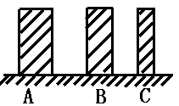
4.用铁做成三个高度相同粗细不同的实心圆柱体，竖直放置在水 平桌面上，如下图，它们对桌面的压强分别为P_{A}、P_{B}、P_{C}，则( )A.P_{A}＜P_{B}＜P_{C} B.P_{A}＞P_{B}＞P_{C} C.P_{A}＝P_{B}＝P_{C} D.无法判断.
5.质量相同的正方体实心铜块和铁块，平放在水平地面上，下列说法正确的是( )
A.压力相等，铜块对地面压强大；B.压力相等，铁块对桌面压强大；
C.压强相等，铜块对桌面压力大；D.压强相等，铁块对桌面压力大.
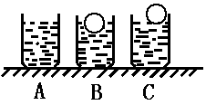
6.如下图，A、B、C是三只盛有水银的完全相同的杯子，B杯中放一 铁球，C杯中放一个木块，三杯水银的高度相同，则( )
A.A杯底受到压力最大；B.B杯底受到压力最大；C.C杯底受到压力最大；
D.三个杯底受到的压力一样大.
7.一只底面积为S的正方形木箱，当它放在面积为2S的四方桌的桌面正中央时，木箱对桌面 的压强为P，当把面积为S／2的小方凳垫在这个木箱的正中央时，木箱对凳面的压强是( )
A.P／2 B.P； C.2P； D.4P
8.两只平底试管甲和乙，甲试管装酒精，乙试管装水，若要使它们对试管底部的压强相等 ，则( )
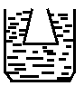
A.试管中液柱高度之比h_{甲}：h_{乙}＝5：4；B.试管中液柱高度之比h_{A}：h_{B}＝4：5；
C.试管的内径必须相等；D.试管底部受到水的压力必须相等.
9.下面四种做法中有哪一种的目的与其它三种不同?( )
A.小学生的保健书包带做得宽宽的；B.铁路的钢轨不直接铺在路基上，而铺在枕木上；
C.工人用螺丝固定机器时，往往在螺帽下放一宽大的螺帽垫；D.滑冰鞋底部装有锋利的刀片.
10.如上图，把一段两端开口的圆锥形筒的下端，用一块轻质薄片挡住，然后放入盛水的容器中，浸入水中的薄片因被水的压力顶住不会下落，使水不能进入管 中.如果筒中注入100克水，恰能使薄片下沉，下列能使薄片下沉的办法是( )
A.在薄片中央轻轻放100克砝码；B.注入100克酒精；C.注入100克水银；D.注入100克酒精或100克水银均可.
11.把下端开口的玻璃杯，挡上不计重力的塑料片后插入水中，如下图所示，塑料片受水向上的压 力为1N.当在杯里分别放入1N水、1N酒精、1N水银、1N铁块后，能使塑料片下落的是 ( )
A.1N水 B.1N酒精世纪 C.1N水银 D.1N铁块
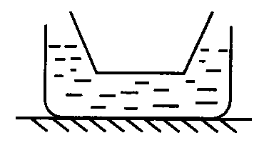
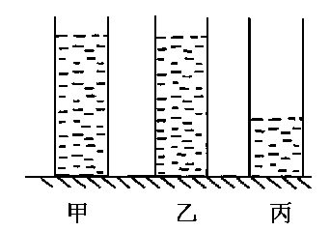
12.如下图所示，甲、乙、丙三个相同的容器中分别装有水、水银、硫酸.如果液体对容器底产生 的压强有P_{乙}＜P_{甲}＜P_{丙}，那么下列说法中正确的是( )
A.甲中装的是水 B.乙中装的是水C.丙中装的是水 D.无法判断

13.如下图甲所示，两个长方体A、B叠放在一起后，放在水平地面上.已知它们的密度之比是ρ_{A}∶ρ_{B}＝2∶1，底面积之比是S_{A}∶S_{B}＝1∶4，高度之比是h_{A}∶h_{B}＝2∶3，B对地 面的压强为P_{B}.若把B叠放在A的上面，如图乙所示，B对A的压强为P_{B}′.甲图中A放在B 的中央，乙图中A的上表面仍位于B的下表面的中央，则P_{B}∶P_{B}′为( )
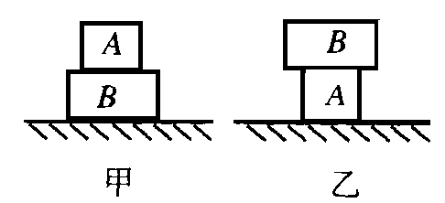
A.1∶2 B.4∶1
C.3∶2 D.1∶3

14．测得一个24cm高压锅的限压阀的质量为0.08kg，排气孔的内径为3mm，如果用它来煮水消毒，根据下面水的沸点压强的关系，这个高压锅内的最高温度大约是多少？
T（ºC） | 90 | 95 | 100 | 105 | 110 | 112 | 114 | 116 | 118 | 120 | 122 | 124 | 126 | 128 | 130
P（KPa） | 70 | 84 | 101 | 121 | 143 | 154 | 163 | 175 | 187 | 199 | 211 | 226 | 239 | 258 | 270

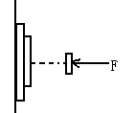

15．竖直墙壁上有六个薄圆片按图摆放，最左边的一块重为G，面积为S，它右侧相邻的一块重为3/4G，面积为3/4S，依次类推。如果在最右侧施以方向向左的力F，则最中间两块接触面上的压强为 。

四、计算题
1.长为1米的竖直玻璃管内装有76厘米高的水银柱，这个水银柱对管底的压强为多大?多高 的水柱才能产生这么大的压强?

2.一玻璃容器，底面积为30厘米²，内盛深度为20厘米的硫酸，硫酸的总体积为500毫升， 容器置于面积为1000厘米²的水平桌面上，容器的重和厚不计，求①硫酸对容器底的压强 ，②硫酸对容器底的压力；③硫酸对桌面的压力；④硫酸对桌面的压强.(取g＝10牛／千克 )

3.自来水龙头距地面1.5米，跟水龙头相连接的压强计读数是2.94×10⁵帕，求水塔里面的水离地面多少米?

